AMERİKA BİRLEŞİK DEVLETLERİNDEKİ CORS PROGRAMI
E. Yavuz¹, N. Ersoy²
¹Yıldız Teknik Üniversitesi, Meslek Yüksekokulu, Teknik Programlar Bölümü, Harita Kadastro Programı, İstanbul erolyavuz1962@hotmail.com
²Yıldız Teknik Üniversitesi, İnşaat Fakültesi, Jeodezi ve Fotogrametri Mühendisliği Bölümü, Jeodezi Anabilim Dalı, İstanbul, ersoy@yildiz.edu.tr
ÖZET
Bu bildiride, Amerika Birleşik Devletlerinde oluşturulmasına 1994 yılında başlanıp günümüzde halen devam etmekte olan CORS (Sürekli Gözlem Yapan Referans İstasyonları) çalışmaları ile ilgili bilgiler verilmiştir. Ülkemizde İstanbul Kültür Üniversitesi (İKÜ), Harita Genel Komutanlığı (HGK) ve Tapu ve Kadastro Genel Müdürlüğü (TKGM)’nün TÜBİTAK’a birlikte sundukları ve çalışmalarına 10 Mart 2005 tarihli Bilim Teknoloji Yüksek Kurulu Kararı ile başlanan ve Amerika Birleşik Devletlerindekine benzer bir sistem oluşturulması hedeflenen “Ulusal CORS Sisteminin Kurulmasi ve Datum Dönüşümü Projesi”ne ışık tutmak bu bildirinin amaçlarından biridir. Bildiride CORS’un amacı, CORS istasyonlarının oluşturulması, CORS verilerinin toplanması, işbirliği yapılan CORS Organizasyonları, Ulusal, Federal, Eyaletler arası, Bilimsel ve Uluslar arası CORS ortakları. CORS uygulamaları, CORS’un avantajları ve dezavantajları anlatılmıştır. 900 den fazla istasyon içeren, her ay 15 istasyon artışıyla büyüyen, 175 den fazla organizasyonun iştirak ettiği CORS’un günümüzdeki durumu ve CORS uygulamaları hakkında bilgiler verilmiştir. Bildiride ayrıca Online Konum Belirleme Kullanıcı Servisi olarak adlandırılan OPUS hakkında da bilgi verilmiştir.
Anahtar Sözcükler: CORS, GPS, Konum Belirleme, OPUS.

ABSTRACT
Detailed informations about CORS program, that has been started establishment of it in 1994, have been given in USA. This program has been started by accepting the project, that has been presented by İKÜ, HGK and TKGM in 2005, CORS-TR by TÜBİTAK. in march 2005. Supporting of the project CORS-TR by searching CORS program in USA is one of the aim of this article. Informations have been given such as objectives of CORS, establishing of CORS sites, collecting of CORS data, cooperating CORS organizations, CORS partners, CORS applications, advantages and disadvantages of CORS in USA. In addition, last position of CORS , which consists more than 900 sites, growing 15 additioonal stations, cooperated by more than 175 organizations per month has been explained. Online Positioning User Service (OPUS) has been also studied.
Key Words : CORS, GPS, Positioning, OPUS.

1. GİRİŞ

TÜBİTAK, Kamu Kurumlarının araştırma çalışmaları ile çözümlenecek sorunlarını ele alan projeleri desteklemek amacıyla 10 Mart 2005 tarihli Bilim Teknoloji Yüksek Kurulu Kararı ile yeni bir program başlatmıştır. Bu program kapsamında İstanbul Kültür Üniversitesi (İKÜ), Harita Genel Komutanlığı (HGK) ve Tapu ve Kadastro Genel Müdürlüğü (TKGM) ulusal nitelikli “Ağ prensibinde çalışan gerçek zamanlı kinematik (RTK) prensipli sabit GPS istasyonlarının kurulması ve hücresel dönüşüm parametrelerinin belirlenmesine ilişkin araştırma ve uygulama projesi”ni, birlikte TÜBİTAK’a sunmuşlar ve yapılan bilimsel değerlendirmeler sonucunda ülkemiz için son derece önemli olan bu proje TÜBİTAK tarafından desteklenmeye değer bulunmuştur. Bu bildirinin amacı, adı geçen projenin başarılı bir şekilde gerçekleştirilerek sonuçlandırılmasına ışık tutmaktır. Bildiride benzer projeyi yıllar önce bitirmiş ve CORS olarak adlandırılan programı her yıl yenileyerek geliştiren ülkelerden biri olan ABD’deki uygulamalar hakkında bilgiler verilmektedir.

2. CORS - SÜREKLİ ÇALIŞAN REFERANS İSTASYONLARI
Ulusal Jeodezik Ölçme (National Geodetic Survey-NGS), ulusal CORS ağı ve ortak CORS ağından oluşan sürekli çalışan referans istasyonları (CORS)’nı koordine eden ABD de bulunan NOAA (National Oceanic & Atmospheric Administration)’ya bağlı bir ofistir. NGS, Amerika Birleşik Devletleri ile bölgeselindeki devletlerde ve bir kaç yabancı ülkede 3 boyutlu konumlandırma aktivitelerinin desteklenmesinde taşıyıcı faz, kod ölçümleri ile Global Konumlandırma (GPS) Sistemi sağlayan Sürekli Çalışan Referans İstasyonları (CORS)’nın oluşturduğu bir ağı koordine eder (Şekil 1 ve 2).
CORS ağı 180 den fazla organizasyonca işletilen Ulusal ve Birleşik CORS ağından ibarettir. Bu ağlar, her biri jeodezik incelikte olan 1000 den fazla istasyonda (Şekil 4, 5 ve 6) bulunan çift frekanslı GPS alıcılarını içermektedir. CORS ağlarında yaklaşık olarak aylık 15 istasyonluk bir büyüme olmaktadır. Arazi öçme, navigasyon, GIS/LIS geliştirme, uzaktan algılama, hava tahmini, uydu izleme, jeofizik ve zaman transferi gibi çeşitli aktivitelerin desteklenmesinde gerekli olan verilerin CORS istasyonlarından sürekli olarak toplanması, işlenmesi ve dağıtılması NGS ve ortaklarınca gerçekleştirilir. CORS sistemi yönetimsel, akademik, ticari ve özel organizasyon içeren çok amaçlı birleşik bir çalışmadan yararlanır.
Bütün ulusal CORS verileri orijinal örneklendirme oranında 30 gün süreyle NGS den elde edilebilir. Bu süreden sonra veriler 30 saniyelik örneklendirme oranına indirilir. Birleşik CORS verileri, şahsi istasyonu işleten katılımcı organizasyondan elde edilebilir. Birleşik CORS verilerini içeren web sayfalarına olan linkler, NGS CORS haritasından ve Birleşik CORS web sayfasından sağlanabilir. Birleşik CORS üyeleri sadece son 30 günlük verileri saklama ihtiyacı duyarlar.
Ölçmeciler, GIS/LIS uzmanları, mühendisler, bilim adamları ve diğerleri GPS verilerinin elde edildiği noktalardaki konumları belirlemek için CORS verilerini kullanırlar. CORS sistemi, Ulusal Uzay Referans Sistemindeki konumlandırma doğruluklarını hem yatayda hem de düşeyde birkaç santimetrelik bağıl doğruluğa ulaştırabilir. Her bir CORS istasyonu Amerika Birleşik Devletleri ve etkisi altındaki bölgelerde 3 boyutlu konumlandırma uygulamalarının desteklenmesinde taşıyıcı faz ve kod ölçümleri sağlar.
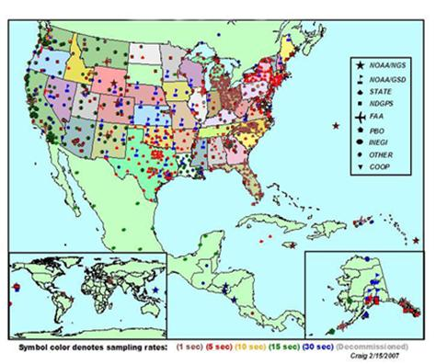
Şekil 1 : CORS Kapsamı – Şubat 2007

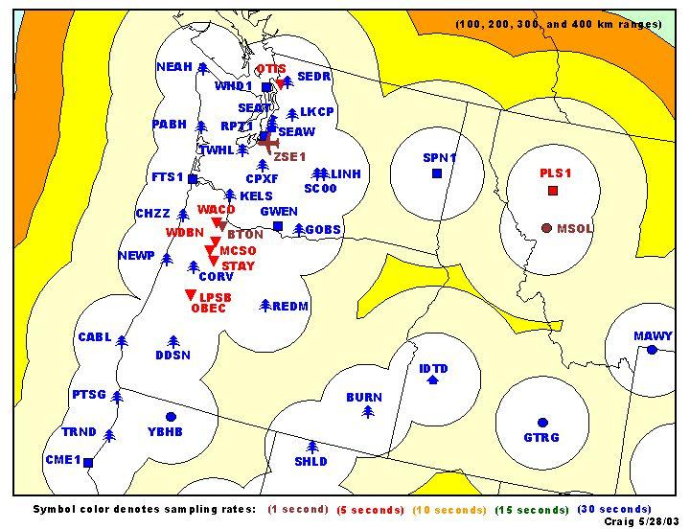
Şekil 2 : Bölgesel CORS Kapsamı – Şubat 2007

2.1 Ulusal ve Birleşik CORS Programı

Ulusal ve Birleşik CORS programı NOAA ya bağlı bir ofis olan NGS tarafından yönetilir (Şekil 3). CORS, sürekli olarak çalışan GPS alıcılarından oluşan ülke geneline yayılmış bir ağdan ibarettir. NGS bu ağdan internet yoluyla GPS verilerine ulaşımı temin eder. Bu programın temel hedefi, Ulusal Uzay Referans Sistemi (NSRS)’e bağlı presizyonlu konum koordinatlarının belirlenmesinde GPS kullanıcılarına yardımcı olmaktır.

Kullanıcılar, CORS ağından elde ettikleri datalarla kendi elde ettikleri GPS verilerini ardışık olarak bir kaç saat ya da dakikalık son işlemeye tabi tutarak santimetre ya da desimetre seviyesinde doğruluk elde edebilirler. Kullanıcılar aynı zamanda CORS ağından elde ettikleri verilerle uçak, gemi ya da arazi taşıtı gibi hareket eden bir platform üzerine monte edilmiş bir alıcıdan elde edilen işlenmiş GPS verileri yardımıyla sözü edilen bu hareketli platformların rotalarınıda belirleyebilirler. CORS verileri ayrıca :

•Kabuk hareketlerinin izlenmesinde yer bilimcilerince,
•Atmosferdeki nem dağılımının izlenmesinde Meteoroloji uzmanlarınca,
•İyonosferdeki serbest elektronların dağılımının izlenmesinde, atmosferle ilgilenen bilim adamlarınca kullanılır (Grafik 2).

CORS ağı 800 den fazla istasyonu içermekte ve aylık 8 yeni istasyon büyüme göstermektedir (Şekil 4, 5 ve 6). Bu istasyonlar çeşitli akademik ve ticari enstitüler olduğu kadar federal, eyaletsel ve lokal idari birimlerden oluşan 180 den fazla organizasyon tarafından işletilmektedir (Grafik 1). Ortak CORS ağı 168 istasyonu kapsamaktadır. Sadece Kaliforniya CORS ağı 350 den fazla istasyonu kapsamaktadır. Birleşik CORS ağı aylık 15 istasyonluk büyüme göstermektedir (Eylül 2006). CORS sisteminde C/A, P1ve P2 kodları ve L1, L2 taşıyıcı faz gözlemleri temin edilmektedir. CORS bilgileri web sayfasından (http://www.ngs.noaa.gov/CORS/) ve dosya transfer protocol adresinden (ftp://www.ngs.noaa.gov/cors/) elde edilebilir.

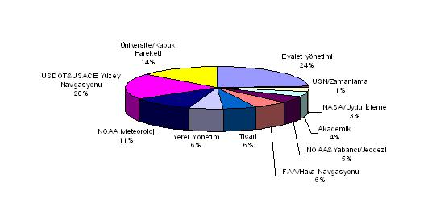
Grafik 1 : Ulusal CORS ortakları
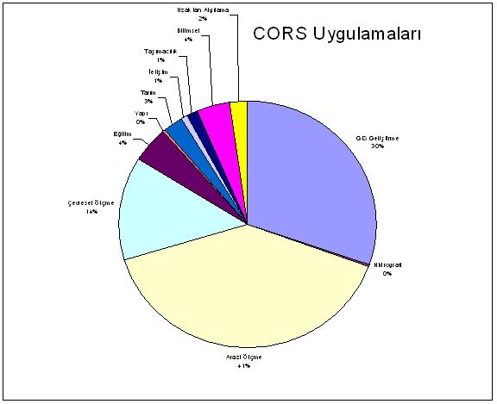

Grafik 1 : CORS uygulamaları

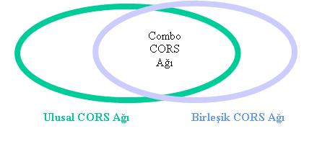

Şekil 3 : CORS Ağı
“Combo CORS” terimi, verileri hem NOAA hem de birleşik bir organizasyonca yayınlanan bir GPS istasyonunu ifade etmektedir. CORS verilerine bu şekilde ulaşılması en çok arzu edilen bir durumdur.

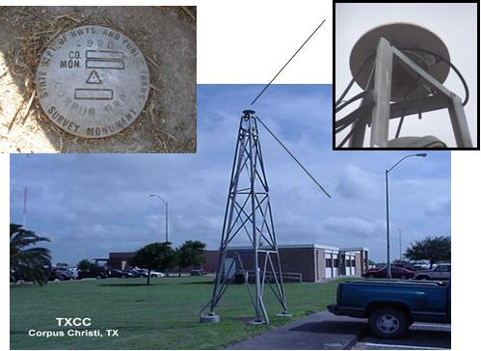
Şekil 4 : CORS İstasyonları
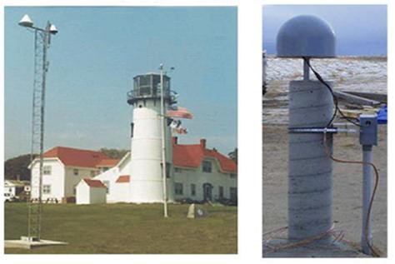
Şekil 5 : CORS İstasyonları

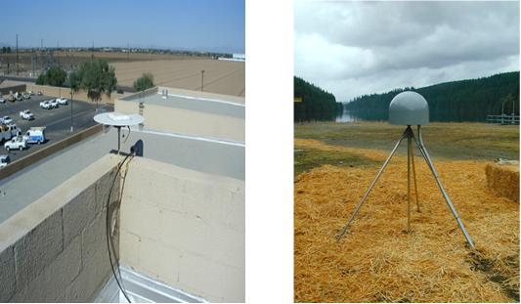
Şekil 6 : CORS İstasyonları

2.1.1 Birleşik CORS Programı

Ulusal CORS sistemi, Amerika Birleşik Devletlerinde 3 boyutlu konumlandırma için sürekli GPS istasyonlarının oluşturduğu bir ağdan ibarettir. İnsanlar arazi ölçümü, GIS/LIS geliştirme, çevresel ölçmeler, eğitim, tarım , uzaktan algılama, taşımacılık, kominikasyon, hidrografi ve yapı işleri için CORS verilerini kullanırlar. Her ne kadar ulusal CORS sistemindeki 180 den fazla istasyon Birleşik Devletler boyunca seyrek bir kapsama alanına sahipse de, bir çok organizasyon kendi lokal ihtiyaçlarını karşılamak üzere günümüzde çok gelişmiş olan GPS ekipmanları ile diğer CORS’ları kurmaktadırlar. Bu istasyonlar özel kuruluşlarca olduğu kadar eyalet ve lokal idarelerce de işletilmektedir. Akademik enstitüler de kendi lokal toplumlarını desteklerken aynı zamanda eğitimsel programlarını çoğaltmak amacıyla CORS lar kurmaktadırlar.

Bu program, Ulusal Uzay Referans Sistemi (NSR) ile uyumlu olan konum koordinatlarının kullanımını teşvik etmek ve CORS verilerine daha fazla giriş sağlamak için Ulusal CORS’un bir uzantısı olarak dizayn edilmiştir. İnsanlar artık birleşik organizasyonlarca ilan edilen koordinatlardan emin olabilirler ve GPS baz istasyonlarının belirlenmiş standartları sağladığını bilirler.
Birleşik CORS’lardaki istasyonların konum koordinatları, NGS tarafından geliştirilmiş olan ve GPS On-line İşleme Kullanıcı Servisi (OPUS) olarak adlandırılan web tabanlı bir kullanım aracında hesaplanacaktır. OPUS, NSRS ile uyumlu ITRF97 ve NAD83 koordinatlarının kolayca hesaplanmasını temin edecektir. NGS Birleşik CORS web sayfası, katılımcı verilerinin ilan edildiği ve her bir likin Ulusal CORS haritasında gösterildiği katılımcı organizasyonun web sayfasına doğrudan linkler de temin eder.
Birleşik CORS tek duraklı alış-veriş sağlar. İnsanlar, Ulusal CORS da olduğu gibi buna çok benzer bir yoldan Birleşik CORS’uda kullanabilirler. Herhangi bir ölçüm planlanacağı zaman, kontrol için en uygun istasyonları seçmek amacıyla Ulusal CORS ve Birleşik CORS’un web sayfalarının her ikisini de ziyaret etmek gerekir. Birleşik CORS, yapılacak ölçüme belki daha yakındır. Bunun sonucunda daha iyi doğrulukla noktalar konumlandırılacağı ve/veya daha kısa çalışma zamanında iş bitirileceğinden, Birleşik CORS en yakın Ulusal istasyondan daha yararlı olabilir. Ayrıca, yakın kontrol ile tek kişilik ölçümler yapılabilir. Bu tek bir alıcının dolaştırılmasıyla yapılan ölçümdür. Kontrol için CORS kullanımı, GPS alıcılarını birbirinden ayırma ihtiyacını ve personelin kontrol noktalarında beklemesini ortadan kaldıracaktır.
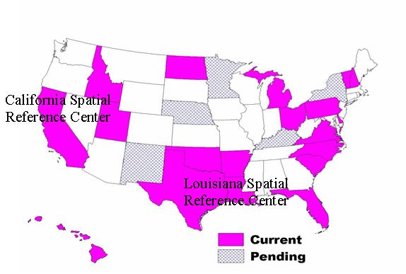
Şekil 7: CORS Ortakları : Eyaletsel

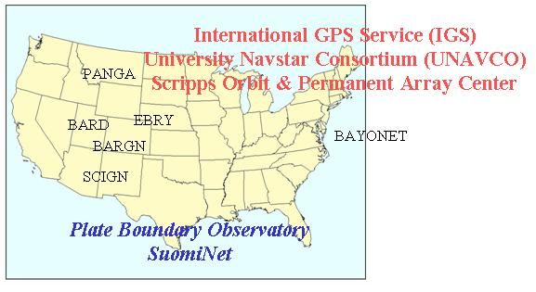

Şekil 8: CORS Ortakları : Bilimsel
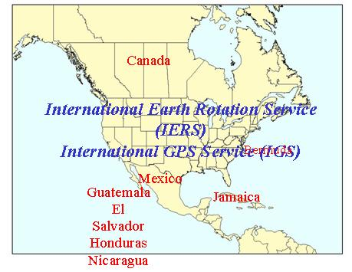

Şekil 9: CORS Ortakları : Uluslar Arası

2.1.2 Ulusal ve Birleşik CORS Arasındaki Bazı Farklar
NGS, Ulusal CORS ağı içindeki her bir istasyondan günlük veri toplar ve toplanan verilerle ilgili bir kalite güvence testi yapar. NGS, GPS verilerini Alıcıdan Bağımsız Değişim formatına (RINEX) dönüştürür ve minimum 2 yıllık bir süre için internette yayımlar. Veriler aynı zamanda sürekli depolama için de arşivlenir. Birleşik CORS programında ise, kendi verilerini işlemek ve en az 7 gün internette yayımlamak katılımcı organizasyonun sorumluluğundadır. NGS, her bir sahanın konum koordinatlarını yayımlayamayacağından, NGS’nin web sayfasında, kullanıcıların verilerin ve koordinatların elde edilebileceği üyenin web sayfasına direkt olarak ulaşmasını sağlayacak bir link mevcuttur. Gereken işletme zamanı iki program arasındaki diğer farklardan biridir. Ulusal CORS programındaki GPS alıcıları günde 24 saat sürekli olarak çalıştırılır. Birleşik CORS’daki GPS alıcıları ise haftada 5 gün olmak üzere günde 8 saat çalıştırılır. Dolayısıyla bu programdaki alıcılar, Sıklıkla Çalıştırılan Referans İstasyonları olarak adlandırılmalıdır. Birleşik CORS programındaki GPS uydularının 24 saat sürekli çalıştırılması arzu edilse bile, lokal ihtiyaçlar sürekli çalışmayı gerektirmeyebilir. Önceden belirtildiği gibi, NGS’de her bir Ulusal CORS istasyonu için günlük koordinat kalite kontrolü yapılır. Eğer bu günlük kontrollerin sonucunda mevcut konumda yatay olarak 2 cm ‘den, düşey olarak da 4 cm’den fazla değişme belirlenirse, istasyon için hatalı olarak yüklenen koordinatlar düzeltilir. Birleşik istasyonların yeniden hesaplanması en az 90 günde bir yapılır ve değişim miktarı ne olursa olsun her bir hesaptan sonra konumlar yeniden yüklenir. Ulusal ve Birleşik CORS arasındaki farklar Tablo 1 de özet olarak gösterilmiştir.

Tablo 1 : Ulusal CORS & Birleşik CORS
Ulusal CORS | Birleşik CORS
-İstasyon uzun bir dönemde ve sürekli çalışır | -istasyon günde en az 8 saat, haftada da 5 gün çalışır
-Veriler NGS CORS web sayfası yolu ile online olarakda elde edilebilir | -iştirakçinin web sayfasına bir link temin edilir
-bütün veriler NGS de kalıcı olarak arşivlenir. | -veriler en az 7 gün iştirakçinin web sayfasında online olarak sunulur
-anten konumu hergün yeniden hesaplanır | -anten pozisyonları her 30 günde ya da daha kısa sürede yeniden hesaplanır

Birleşik CORS için minimum gereksinimlerin ayrıntılı olarak açıklandığı web sayfası www.ngs.noaa.gov/CORS/Coop adresinde detaylar başlığı altında verilmiştir.
Bu web sayfasındaki bilgiler aşağıdaki gibi özetlenebilir :
- İlk ve en başta gelen, GPS verilerinin herkes tarafında serbestçe elde edilebilmesidir.
- Birleşik organizasyon kendisine ait GPS verilerinin dağıtılmasında bir FTP hizmet vericisi ile birlikte WWW (World Wide Web) hizmet vericisini de destekler.
- Organizasyonun web sitesinde, NGS Birleşik CORS web sitesine bir link vardır.
- GPS alıcı anteni çift frekanslıdır.
- GPS alıcı anteni taşıyıcı faz ve kod ölçümlerinin her ikisini de temin eder.
- GPS baz istasyonu günde minimum 8 saat olmak üzere haftada 5 gün çalışır.
- Organizasyonun web sitesi, NGS yazılımı ile hesaplanmış konum koordinatlarını yayımlar.
- GPS verileri 10 günlük derleme süresi içinda yayımlanmalıdır.
- Veriler en az 7 gün (tercihen 30 gün) on-line olarak kalacaktır.
- Anten yerleşimi 1cm lik kısa terim değişiminden daha az stabilitede olmalıdır (NGS değişik antenleri ve onların yerleşimlerini test ve kalibre etmiştir. Detaylı bilgi için www.grdl.noaa.gov/GRD/GPS/Projects web adresine bakılabilir).
- Antenin yataydaki görüşü, engellerden nispeten arınmış olmalıdır.
- Alıcı, eş zamanlı olarak en az 8 GPS uydusunu izleyebilir.
- Yayımlanan GPS verileri 30 saniyelik ya da daha az bir örnekleme oranına karşı gelir.

3. ON-LINE KONUMLANDIRMA KULLANICI SERVİSİ (ON-LINE POSITIONING USER SERVICE-OPUS)
GPS kullanıcılarının hızlı ve kolay bir şekilde Ulusal Uzay Referans Sistemi (NSRS)’ne girmelerini sağlayan bir sistemdir. Bu sistemde GPS verileri 2 saat ya da daha fazla süreyle gözlemlenir. NGS web sayfası vasıtasıyla RINEX dosyası eklenir. NGS bilgisayarları ve yazılımları ile otomatik olarak işlem yapılır. Bu işlemler sırasında en uygun 3 CORS istasyonu kullanılır. Bu sistemde konum koordinatları genellikle birkaç dakikalık bir sürede e-mail yolu ile de elde edilebilir.
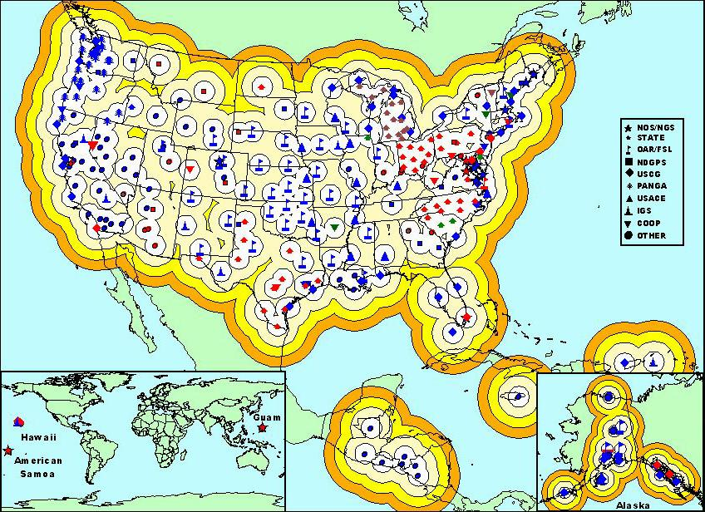

Şekil 10: OPUS KapsamıOrtakları : Uluslar Arası

3.1 OPUS Nasıl Kullanılır
OPUS web sayfası olan www.ngs.noaa.gov/OPUS adresine gidilir
- Eemail adresi girilir
- RINEX dosyası seçilir ve girilir
- Menüden anten tipi seçilir
- Anten yüksekliği metre olarak girilir
- Seçime Bağlı : Eyalet Düzlem Koordinatları
- 3 istasyonun seçimi
- Dosyanın Upload edilmesi
- Emailimizin control edilmesi (genellikle sadece bir kaç dakika surer)

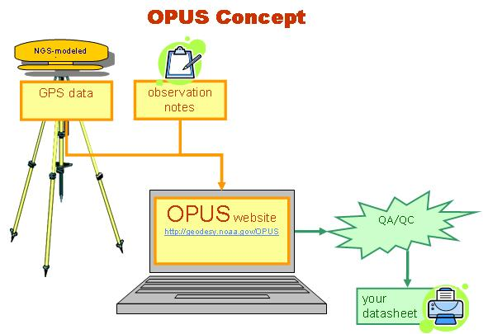
Şekil 11: OPUS konsepti
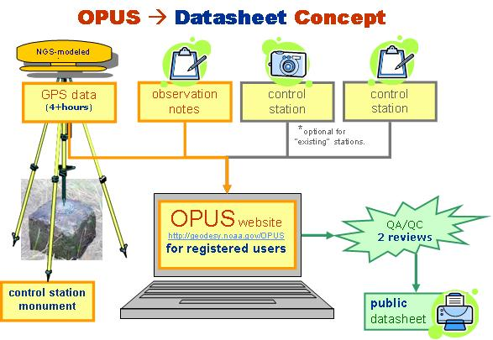

Şekil 12: OPUS veri konsepti

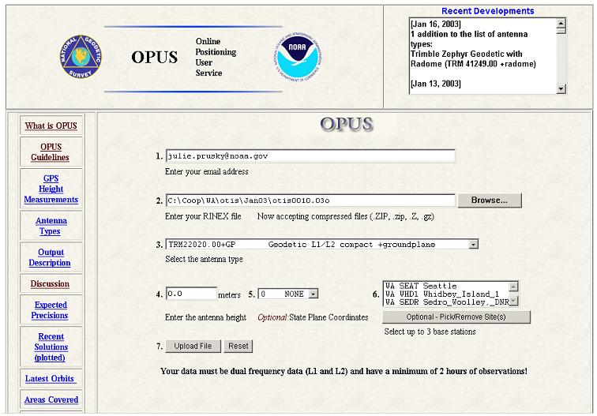

Şekil 13: OPUS web sayfası

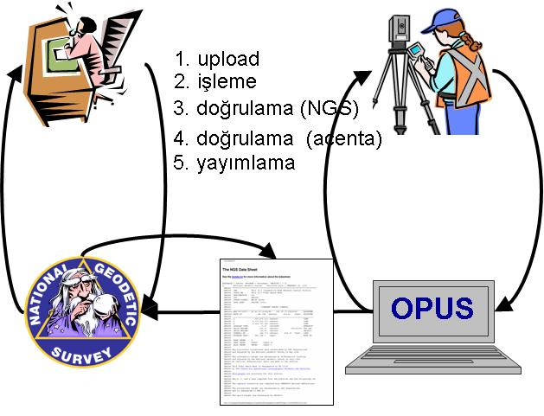
Şekil 14: OPUS işlem adımları

4. SONUÇLAR
Bu bölümde ABD’deki CORS programının genel durumu ele alınmış, bu kapsamda CORS’un son durumu, uygulamaları, programla ilgili gerçekleştirilenler ve programın gelecekteki hedefleri hakkında bilgiler verilmiştir.
CORS verilerinin kalitesinin arttırılması ve CORS meta-veri gereksinimleri üzerindeki odaklanma CORS programının hedeflerindendir.

Sonuç olarak CORS programının 2006 yılı itibariyle ABD’deki durumu irdelendiğinde aşağıdaki bilgiler verilebilir.

Birkaç saatlik veri toplamak suretiyle statik konumlandırmada cm seviyesinde doğruluk, bir dakikalık veri toplamak suretiyle statik konumlandırmada dm seviyesinde doğruluk sağlanmaktadır. Kinematik konumlandırmada bir uçak, gemi ya da bir arazi taşıtı için dm seviyesinde doğruluk elde edilmektedir. Jeofizik / Kabuk Hareketleri incelemeleri yapılabilmektedir. Atmosferdeki nem oranı ölçülebilmektedir. İyonosferdeki Serbest Elektron seviyesi belirlenebilmektedir.

2006 Yılında CORS ile ilgili gerçekleştirilenler :

- Birleşik CORS ağı180istasyondan daha fazla büyüdü
- Online Konumlandırma Kullanıcı Servisi (OPUS)150,000 GPS veri setini işledi
- CORS ile 760,000 GPS verisi elde edildi
- CORS web sitesi özel CORS sitelerine ait Google haritaları ve fotoğrafları ile güçlendirildi.
- CORS verileri dünyanın buzul dengesinin ölçülmesine hizmet ediyor.
- CORS’a ait 110 tane gerçek zamanlı GPS istasyonu ile GPS/MET ve Kanadaya ait rtIGS ağlarından toplam elektron miktarının gerçek zamanlı iyonesferik haritaları her 15 dakikada bir update edilir.

CORS ile ilgili gerçekleştirilecekler :

- NOAA bütün CORS bölgeleri için ITRF 2007 konumsal koordinatlarını ve hızları belirleyecek
- NOAA, CORS ağına yaklaşık olarak 10 tane GPS/GLONASS alıcıları ekleyecek
- NOAA yaklaşık 6 U.S. gelgit ölçme istasyonunda CORS istasyonu oluşturacak.
- Mutlak deniz yükselme seviyesini belirlenmesinde gegit ölçme verilerinin kalibre edilmesi için CORS verilerinin kullanımıyla ilgili bilimsel bir makale yayınlanacak.
Birleşik CORS programı hala emekleme aşamasındadır denilebilir. Destekleyenlerin ve karşı olanların hala ağırlıklı olarak üzerinde durdukları bazı önemli noktalar vardır :
NGS, Birleşik CORS’lar için NGS Birleşik Veri Tabanına (NGSIDB) onlarında dahil edilmesiyle oluşturulacak konumsal koordinatların yayımlanmasını önem verirken, bazı eyaletlerde Birleşik CORS’ların lisanslı ölçmecilerine NGSIDB de koordinatları yayımlanmayan herhangi bir kontrol noktasının kullanım izni verilmemektedir. Diğer bir dikkate değer nokta kalite sınıflandırmalarıdır. Bazı idareler, koordinatların yeniden hesabı için 90 günden daha kısa bir aralık süresi belirlemişlerdir. Gerçi hesap tarihi koordinat sayfasında varsa da, kalite sınıflandırması daha çok tercih edilebilir.

KAYNAKLAR

Evjen J., Foote R., OPUS-DB and Other Innovations. 2006 ACSM Annual Conference Orlando, Florida, April 25, 2006.

Evjen J., Foote R., OPUS: Online Positioning User Service. 2006 ACSM Annual Conference Orlando, Florida, April 25, 2006.

Snay R., CORS/OPUS: Status and Overview. 2006 ACSM Annual Conference Orlando, Florida, April 25, 2006.

Snay R., CORS/OPUS: CORS/OPUS: Introduction. 2006 ACSM Annual Conference Orlando, Florida, April 25, 2006.

http://cors-tr.iku.edu.tr/anasayfa.htm

http://www.noaa.gov/

http://www.ngs.noaa.gov/CORS/

http://www.ngs.noaa.gov/OPUS/

